TC-1500

レバーレス　タイヤチェンジャー

取り扱い説明書

|  |
| --- |
| **警告**  この説明書を注意深く読み、よく理解した上で本機を使用してください。  本説明書は、いつでも確認できるよう大切に保管してください。 |

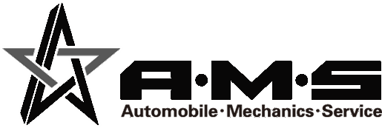

**目次**

1　 はじめに 1

2　 使用目的 1

3　 危険・警告事項 1

3-1　危険・警告・注意事項 2

3-2　一般的な警告事項 3

3-3　安全上の取り扱い注意事項 3

4　 警告ステッカーと貼付位置 5

5　 各部名称 6

6　 仕様 7

7　 標準付属品　　　　　　　　　　　　　　　 7

8　 設置 8

9　 始業点検 及び 動作確認 9

10 使用方法 11

　10-1　ビード落とし（ビードブレーク） 11

　10-2　ホイールの固定（クランピング） 12

　10-3　タイヤの取り外し（ディマウンティング） 14

　10-4　タイヤの取り付け（マウンティング）　　　　　16

　10-5　空気充填 17

11 サポートアームの使用方法 18

　　　11-1　各部名称 18

　　　11-2　操作レバーの機能と働き 18

　　　11-3　スウィングアームとアタッチメント 18

　11-4　スウィングアーム　　　　　　　　 19

11-5 プレスアーム 19

11-6 ディスクローラー 20

11-7 ビードローラー 20

12 作業終了後の点検清掃 21

13 定期点検　　　　　　　　　　　　　　　　　　　　　21

14 保守整備 23

15 故障と原因 24

16 製品保証規定 25

**1.　はじめに**

この度は、レバーレス　タイヤチェンジャー「TC-1500」をご購入頂きまして誠にありがとうございます。

本機を御使用になる前に必ずこの説明書を注意深く読み、よく理解してください。

説明書に記載されている使用上の注意や使用方法等を遵守して頂けない場合、本機の性能を十分に発揮できないばかりか、重大な事故を引き起こす可能性があります。

「取扱説明書」及び「警告ラベル」は大切に使用してください。万が一、汚損・紛失した場合には速やかに購入して頂き、いつでも参照できる場所に保管または貼付してください。

本製品や取扱説明書の内容についてご質問がある場合にはお買い上げ頂いた販売元までご連絡ください。

**2.　使用目的**

本機は、乗用車・バン・軽トラック等のタイヤ交換を行う事を目的として設計されています。他の用途には使用しないでください。

間違った使用方法、または使用目的以外に使用したことによる故障は保障の範囲ではありません。

**3.　危険・警告事項**

3-1　危険・警告・注意事項



**警告**

この取り扱い説明書では**「危険」「警告」「警告」**について次のような定義と警告表示を使用しています。警告表示は安全作業のために重要な事柄です。

人身事故や財物損害防止のため重要な事柄が記載されていますので、必ずよく理解してからご使用ください。

**危険**……取り扱いを誤った場合に、使用者が死亡、又は重傷を負う危険が切迫して生　　　　じることが想定される場合

**警告**……取り扱いを誤った場合に、使用者が死亡、又は重傷を負う恐れが想定される場合

**注意**……取り扱いを誤った場合に、使用者が障害を負う危険が想定される場合及び物的損害のみの発生が想定される場合

**危険**



**エアーの入れすぎ注意**

指定空気圧を確認し、入れすぎないこと。バーストによる重大事故に繋がる可能性があります。

**取扱説明書をよく読み、理解した上で使用すること**

重要な警告事項が記載されています。警告事項に従わない場合重大な事故を引き起こす可能性があります。

**警告**

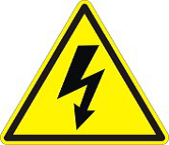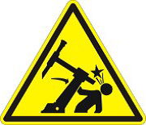

**感電の危険性**

電気工事は専門業者や販売店に依頼し、漏電を防ぐためにアース線を必ず接地してください。感電による重大事故を引き起こす可能性があります。

**タワーが倒れます。**

**後部への立ち入り禁止。**

身体が挟まれ重大事故につながる可能性があります。

**注意**

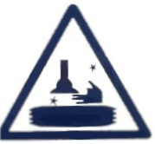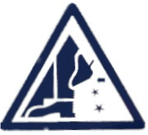

**回転部分の巻き込み・挟み込み注意**

適切な作業衣等を着用し、ターンテーブル・ホイール等の回転部分には充分に注意してください。

**ビードブレーカーによる挟み込み注意**

ビードブレーカー及びリムとタイヤビードの間には手・足等を入れないでください。

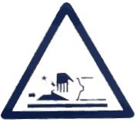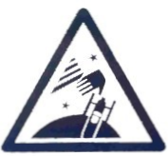

**クランプによる挟み込み注意**

クランプとホイールの間には手を入れないでください。

**マウンティングヘッドによる挟まれ注意**

マウンティングヘッドの下及びリムとタイヤビードの間には手を入れないでください。

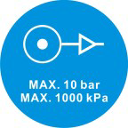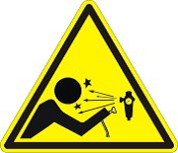

**機械からのエアー排気注意**

供給エアーを機械から取り外す際には、エアーの供給を停止した後に機械を作動させ機械から空気を抜いてください。

**最高空気圧10bar**

１０bar以上の圧力が付加されると正常に作動されないばかりでなく、機械損傷の恐れがあります。

**3-2　一般的な警告事項**

1. 本機をタイヤ交換以外の目的で使用しないでください。
2. 取扱説明書を注意深く読み、よく理解してからご使用ください。
3. 使用方法を熟知した人以外は本機を使用しないでください。
4. 定期点検は、取扱説明書の本文に従って必ず実施してください。
5. 機械運転時に異音発生などの異常が発生した際は直ちに機械の使用を中止し、お買い上げの販売会社に連絡をして点検を受けてください。
6. 本機は防水仕様になっておりません。屋外設置や水による洗浄などは避けてください。
7. 作業時は適切な作業衣・防護眼鏡・安全靴・作業手袋等を着用してください。
8. 機械の改造をしないでください。十分な機能が発揮できず事故や機械の破損などにつながります。

**3-3　安全上の取り扱い注意事項**

**準備**

* 取扱説明書をよく読み、よく理解してから本機を使用してください。
* 使用方法を熟知、また適切な訓練を受けた人以外は使用しないでください。
* 濡れた状態で使用しないでください。また、濡れたタイヤは水気を切ってから作業を行ってください。
* ターンテーブルの下に物を置かないでください。

**タイヤ着脱**

**<ビードを落とす前に>**

タイヤのエアーを抜いてください。

バランスウェイトは取り外してください。

タイヤ・ホイールに付着した砂・ゴミ等の汚れは必ず取り除いてください。

ホイールに変形がないか確かめてください。

**<ビードブレイク>**

ホイールに直接ビードブレーカーを当てないでください。

ビードブレーカーを適用範囲外のホイールに使用したり、別の用途に使用しないでください。

ホイールのバルブの近くにビードブレーカーを当てないでください。バルブの破損につながる恐れがあります。

ブレーカー爪とクッションの間には身体のいかなる部分も入れないでください。

アルミホイールリムの場合、ホイールに傷がつかないようにビードブレーカーカバーを使用してください。

**<クランプ>**

ホイールとツールヘッドの接触を防ぐために、アームとシャフトを所定の位置に戻した後にタワーを起こしてください。

着脱によるタイヤの傷みを防ぐために、ビード部両面にビードクリームを塗布してください。

クランプとタイヤの間に手等を入れないでください。

クランプ爪がホイールを確実に固定しているか下側から確認してください。ホイールが外れると怪我につながる可能性があります。

ホイールのドロップが上になるようにターンテーブルにセットしてください。

ホイールが完全に固定されているか確認してください。

**<タイヤの取り外し>**

ホイールとツールヘッドの間に手を入れないでください。

ターンテーブルの回転中はタイヤ等の回転部分には十分に注意してください。

ビードとホイールの間には手を入れないでください。

サポートアームの旋回範囲には立ち入らないでください。

**<タイヤの組付け>**

タイヤとホイールのサイズが適合しているか確認してください。

ホイールやタイヤに変形・破損がないかチェックし、汚れ等は拭き取ってください。

マウント時、ターンテーブルを連続で回転させて一挙にタイヤを組み込もうとすると、タイヤに負荷がかかりビードやホイール等を損傷する恐れがあります。

タイヤ押し上げ・押し込みの際、リムとタイヤの間に手を挟まれないように気を付けてください。

**エアー充填作業**

**<エアーを充填する前に>**

タイヤゲージが正しく作動するか、使用していない時には針が0を指しているか確認してください。

エアーホースに亀裂がないか、チャック金具が正しく締めこまれているかを確認してください。

タイヤに亀裂・摩耗がないか、ビードに異常はないか、ホイールに変形がないか確認してください。

**<エアー充填>**

タイヤの空気充填作業は大変危険な作業です。労働安全衛生規則、第35条及び第36条のタイヤ空気充填業務に関する「特別教育」講習終了者が行ってください。

エアー充填作業は国、及びタイヤメーカーの定めるガイドライン並びに安全基準を遵守してください。

タイヤメーカーが定めたビードシート圧、及び最高圧を確認し遵守してください。

バルブコアを取り付けてから作業を行ってください。

バルブコアは消耗品です。劣化した物を使い続けると空気漏れの原因になる場合があります。

リムとタイヤの間には指や手を入れないでください。

**4.　警告ステッカーと貼付位置**

**注意**

警告ラベルは大切に使用してください。

万が一、汚損・紛失した場合には速やかに購入して頂き、正しく貼付してください。



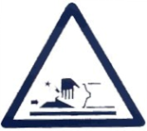

**クランプによる挟み込み注意**



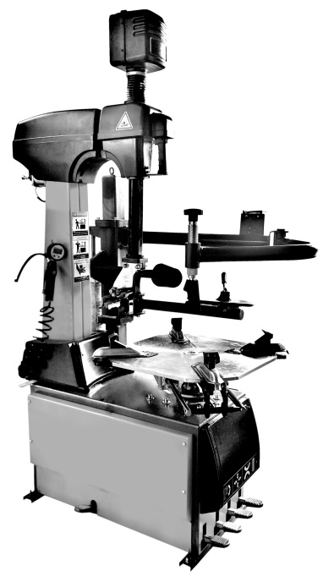

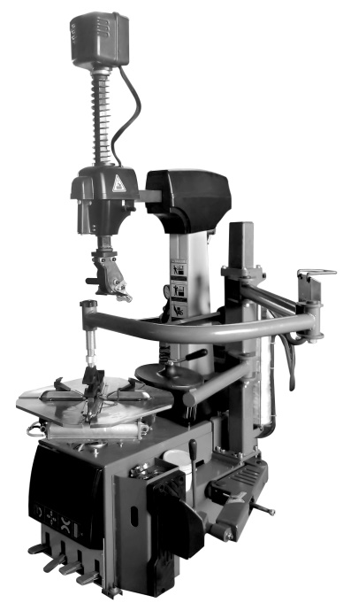

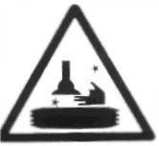

**回転部分の巻き込み・　挟み込み注意**

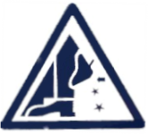

**ビードブレーカによる　挟み込み注意**

**5.　各部名称**

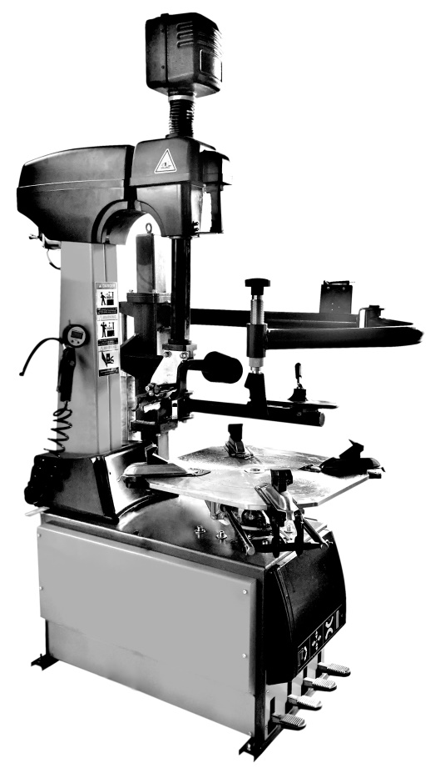

シャフトロックボタン

タワー

垂直シャフト

クランプ爪

エアーゲージ

ターンテーブル

ボディーカバー

ビードブレーカーペダル

ターンテーブルペダル

クランプペダル

タワー傾斜ペダル

サポートアーム

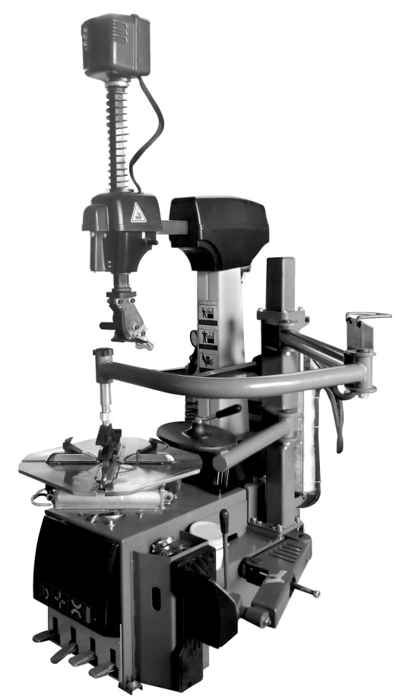

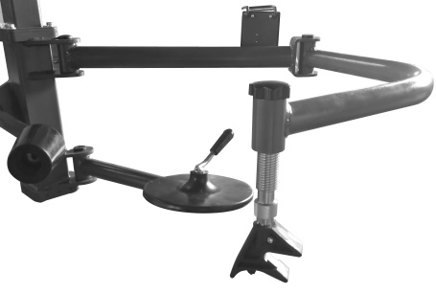

水平シャフト

レバーレスヘッドツール操作レバー

ビードローラー

スウィングアーム

ディスクローラー

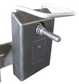

サポートアーム操作レバー

マウンティングヘッドツール

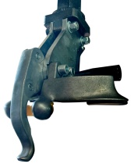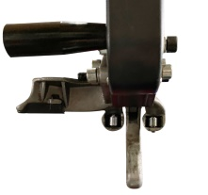

ビード受け

（プロテクター取付部）

保護ローラー

レバーレスヘッドツール

ビードブレーカー

クッションゴム

**6.　仕様**

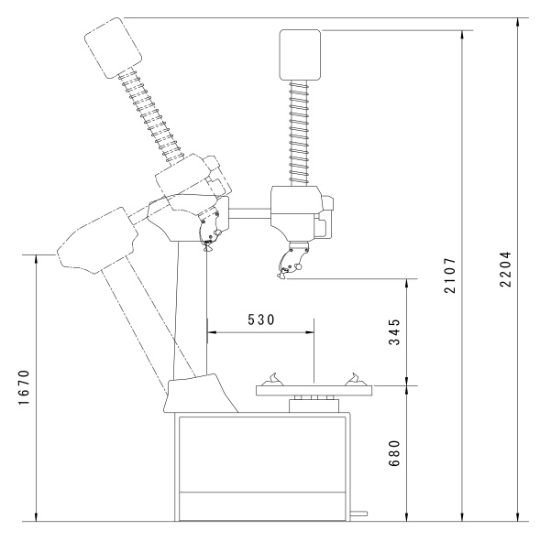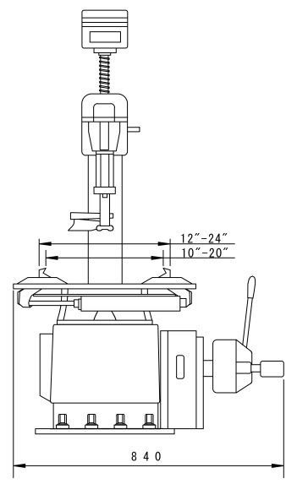



※適用範囲内でも形状によっては作業できないことがあります。

**7.　標準付属品**

**8.　設置**



**注意**

設置場所を選ぶ際には、作業安全に関する強制規定を遵守してください。

本機は耐水仕様ではありません。直射日光や水を常時使用する場所（または雨水のかかる場所）には絶対に設置しないでください。

本機は4カ所のアンカー固定用穴を設けております。アンカーボルトで固定してください。

納入、移動は販売店にご相談頂き、専門業者へご依頼ください。

電気工事は必ず有資格者にご依頼ください。

使用空気圧は10bar（1Mpa）です。

使用するコンプレッサーの圧力が10barを超える場合は必ず減圧してから接続してください。

* 本機の能力を十分に発揮できるように、可動範囲を確保して設置してください。（右図参照）
* 本機は平坦で水平かつ、屋根のある乾燥した場所に設置してください。窪みや凸凹のある床には設置しないでください。
* 操作位置から本機全体と周辺を見渡せるように設置してください。
* 本機を設置した近くに許可がない人が立ち入ったり、事故発生原因となるようなものを置かないでください。
* 正しく安全に作業する為に、作業スペースには電灯などの光源を確保してください。

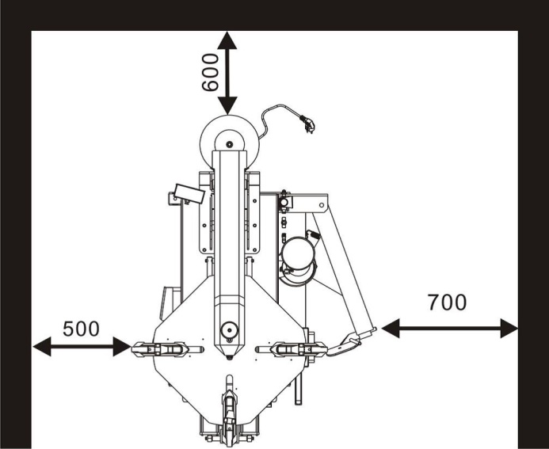

**9.　始業点検　及び　動作確認**

毎日作業前に必ず定期点検を行ってください。

**機械を作動する前に**

* 外観上、破損・歪みはないか
* ターンテーブルと本体の間に異物はないか
* エアーホース・エアーチャックに損傷はないか
* 電源コードに損傷はないか
* ボルト・ナット類に緩みはないか
* 稼働部・ターンテーブルに油や泥などの汚れが付着してないか

**注意**



異常と思われる箇所が発見された場合には直ちに機械の使用を中止し、販売会社へ連絡をしてください。

異常個所の修復が完了するまで、機械の使用は禁止してください。

機械の破損及び重大な事故につながる可能性があります。



1. 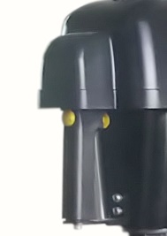**水平シャフト・垂直シャフトロックボタン**

ボタンを押し込むと、水平・垂直シャフトがロックされます。

ボタンを押し戻すとロックが解除されます。

1. **タワー傾倒ペダル**

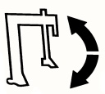

ペダルを踏みこむとタワーが後方に倒れ、さらに踏み込んでペダルロックを解除するとタワーが使用位置に戻ります。

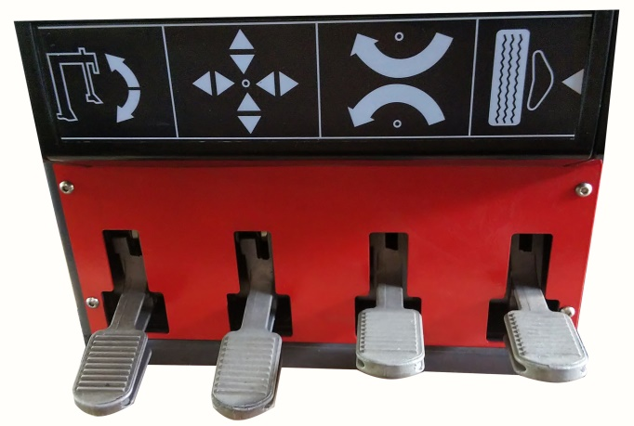

1. **クランプペダル**

ペダルを踏みこむとクランプ爪が内側へ移動し、さらに踏み込んでペダルロックを解除するとクランプ爪が外側へ移動します。

1. 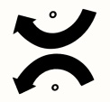**ターンテーブルペダル**

ペダルを踏みこむとテーブルが右回り（正転）し、押し上げると左回り（逆転）します。

1. **ビードブレーカーペダル**

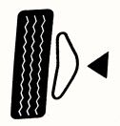

ペダルを踏みこむとブレーカー爪が本体側へ移動し、足を離すと元の位置に戻ります。

1. **サポートアーム**



レバーを上げると、サポートアームが上昇します。

レバーを下げると、サポートアームが下降します。

**10.　使用方法**

10-1　ビード落とし（ビードブレーク）

**ビードを落とす前に**

* タイヤのエアーを抜いてください。
* バランスウェイトは取り外してください。
* タイヤ・ホイールに付着した砂・ゴミ等の汚れは必ず取り除いてください。
* ホイールに変形がないか確かめてください。



**注意**

・ホイールに直接ビードブレーカーを当てないでください。

・ビードブレーカーを適用範囲外のホイールに使用したり、別の用途に使用しないでください。

・ホイールのバルブの近くにビードブレーカーを当てないでください。バルブの破損につながる恐れがあります。

・ブレーカー爪とクッションの間には身体のいかなる部分も入れないでください。

・アルミホイールリムの場合、ホイールに傷がつかないようにビードブレーカーカバーを使用してください。

①　タイヤの空気を抜き、ビードブレーカーにセットします。

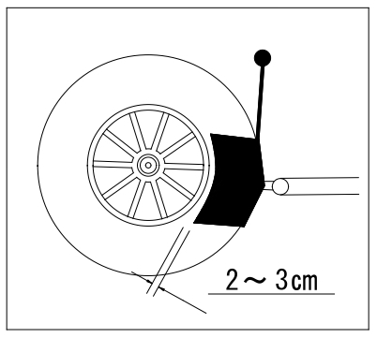

➁　 プレートの中央がリムの外側から2～3㎝離れた位置にくるよう、タイヤ位置とプレートの角度を調節してください。

➂ ビードブレーカーペダルをゆっくり踏み込むとシュウがビードに食い込み、ビードの一部がビードシートから外れます。

④ ビードの全周がビードシートから外れない場合にはタイヤの位置を変え、順にビードを落としてください。

※ホイールバルブ周辺は避けてください

⑤ タイヤを裏返して、同様にビードを落としてください。

⑥ ビードが全て落ちたら、ビード全周にビードクリームを塗布してください。

10-2　ホイールの固定（クランピング）

ホイールの固定方法には外側クランプと内側クランプの2種類があります。

外側クランプはアルミホイール用に、内側クランプは鉄（スチール）ホイール用に使い分けます。

**クランプする前に**

マウンティングヘッドとホイールの接触を防ぐために、アーム・シャフト・マストを所定の位置にしてください。

1. シャフトロックボタンを押しこんでロックを解除し、マウンティングヘッドを最上部まで、スライドアームを最後部まで移動させてロックします。
2. タワー傾倒ペダルを踏みこみ、タワーを後ろに倒します。

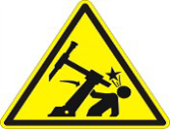**警告**

**タワーが倒れます。後部への立ち入り禁止。**

身体が挟まれ重大事故につながる可能性があります。



**注意**

・着脱によるタイヤの傷みを防ぐために、ビード部両面にビードクリームを塗布してください。

・クランプとタイヤの間に手等を入れないでください。

・クランプ爪がホイールを確実に固定しているか下側から確認してください。ホイールが外れると怪我につながる可能性があります。

・ホイールのドロップが上になるようにターンテーブルにセットしてください。

**内側クランプによるホイールの固定**

※内側クランプ（**10インチ～20インチ**）は鉄ホイールに使用してください。

① ビードが全て落ちたら、ビード全周にビードクリームを塗布してください。

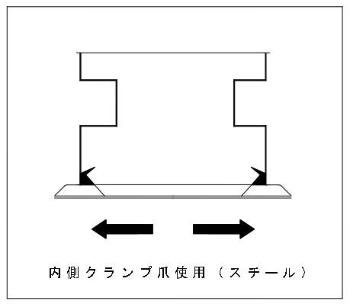

➁ クランプペダルを踏みこみ、ホイールクランプを最小径まで移動させてください。

➂ 　タイヤをターンテーブルの中央に乗せて再度ペダルを踏みこむと、クランプが拡がりホイールが内側から固定されます。

**外側クランプによるホイールの固定**

※外側クランプ（**12インチ～24インチ**）は、傷がつきやすいアルミホイール等の軽合金ホイールに使用してください。

その際には適切なプロテクターを装着してください。

1. ペダルを軽く踏み、クランプベースのマークがターンテーブル上で示してあるホイール径に合うまでクランプを縮めて下さい。

※ペダルを離せばクランプは停止します。

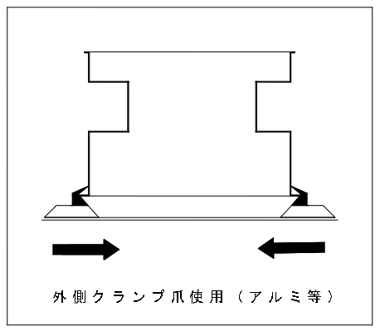

1. クランプペダルを踏みこみ、ホイールクランプを最大径まで移動させてください。
2. タイヤをターンテーブルの中央に置き、ホイールのリムフランジにクランプが確実にかかることを確認してください。実用に応じてホイールを手で下方に押し付けてください。
3. 再度ペダルを踏みこむとクランプが縮まりホイールが外側から固定されます。

※ 扁平タイヤなどの硬いタイヤの場合、ビードを落としてもクランプがリムとタイヤの間に差し込めないことがあります。

その際はスウィングアームの先端にアタッチメントを取り付け（右図）、ホイールの中心を抑えながらクランプを差し込んでください。

プレス用アタッチメント

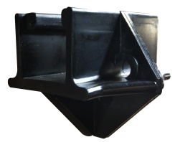

**リバースリムの場合**

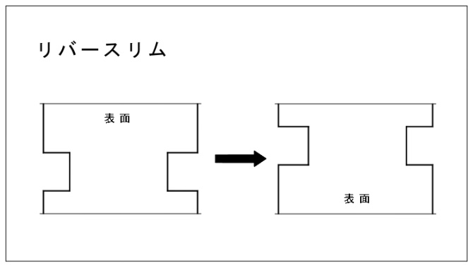

ノーマルホイールはドロップ位置が表面に近い位置にありますが、リバースホイールは表面から遠い位置にドロップ位置があります。

リバースホイールをチャッキングする際には、表面を下にしてください。



**注意**

メッキホイールの中には、センタードロップが細いものや全くないものもあります。

このような特殊なホイールを扱う場合には、圧力のかかったタイヤが破裂するリスクとともに、タイヤもしくはリム、又は両方を傷つけてしまう恐れがあります。

十分に気を付けて作業を行ってください。

10-3　タイヤの取り外し（ディマウンティング）



**注意**

・ホイールが完全に固定されているか確認してください。

・タイヤ着脱時は潤滑剤を使用してください。

・ホイールとマウンティング・ディマウンティングヘッドの間に手を入れないでください。

・ターンテーブルの回転中はタイヤ等の回転部分には十分に注意してください。

・ビードとホイールの間には手を入れないでください。

・サポートアームの旋回範囲には立ち入らないでください。

①　ホイールのバルブをマウント／ディマウントヘッドの右横にセットします。

➁　 シャフトロックボタンを押し戻して、ロックを解除してください。水平・垂直シャフトが動かせるようになります。

➂　 垂直シャフトを下降させ、リムにセットします。

サポートハンドルを持ってゆっくり下降させてください。

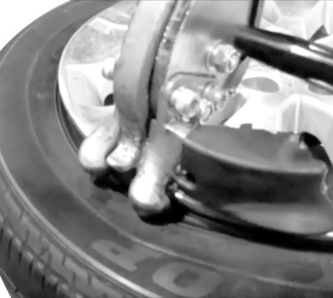

④　ホイールのリムに確実に密着するようにセットし、シャフトロックボタンを押し、シャフト位置を固定してください。

※適切にセットされていない場合、ツールヘッドやビードを破損する可能性があります。

ロックハンドルがロックされている限り、シャフトの位置は変わりません。同じホイールを作業する場合、タワーを倒すだけで再調整の必要はありません。

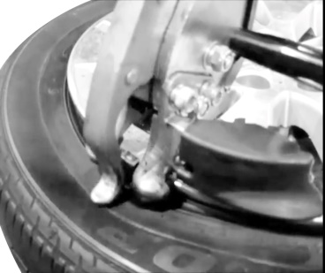

⑤ コントロールレバーを下に下げて、ツールヘッドのレバーレスヘッドを下に下げます。

※この時にビードが確実にホイールのドロップセンターに落ちていることを確認してください。

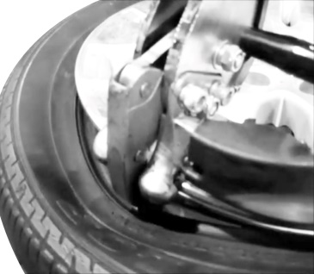

⑥　レバーレスヘッドを差し込み、爪にビードを乗せます。

※**レバーレスヘッドを差し込みやすくする為に、フックにもビードクリームを塗ってください。ヘッドがビードに乗ってしまい、差し込めない場合にはターンテーブルを少し回転させると入りやすくなります**。

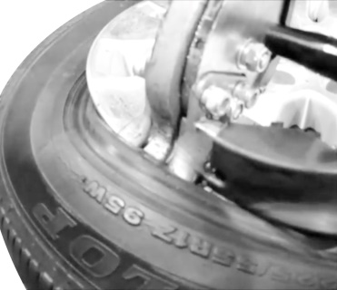

⑦　確実に爪にビードが乗ったことを確認し、コントロールレバーを上にあげてください。レバーレスヘッドがビードをめくり上げます。

※ビードをめくりあげる際に、対角線上（反対）のビードが確実にドロップセンターに落ちていることを確認してください。

ドロップセンターに落ちず、突っ張った状態で無理やりめくりあげるとヘッドツール及びビードを破損する可能性があります。

⑧　ビードをめくり上げたら、ターンテーブルを時計回りに回転させてください。上ビードが自動的に外れます。

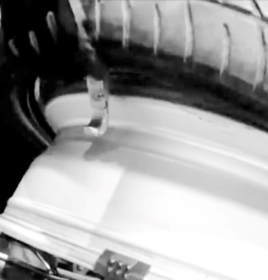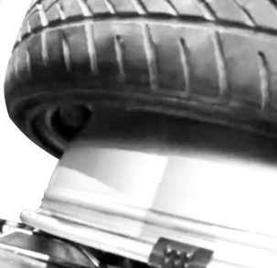

⑨　下ビードの取り外しも同様にレバーレスヘッドを下げ、爪に下ビードを乗せます。

　　タイヤを持ち上げ、手前側下ビードをホイールのドロップセンターに押し付けながらヘッドツール側の隙間を確保すると、レバーレスヘッドの爪に下ビードを乗せやすくなります。

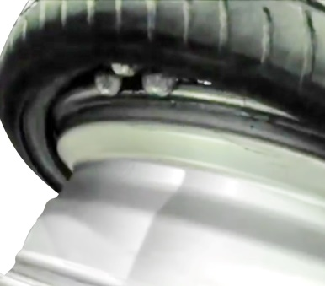

⑩　対角線上（反対）のビードが、ドロップセンターに落ちているのを確認してから、コントロールレバーを上にあげ、レバーレスヘッドで下ビードをめくり上げます。

⑪　上ビード同様にターンテーブルを時計回りに回転させて下ビードを外します。

⑫ タワーを後ろに倒します。

10-4　タイヤの取り付け（マウンティング）

**タイヤを装着する前に**

* タイヤとホイールのサイズが適合しているか確認してください。
* ホイールやタイヤに変形・破損がないかチェックし、汚れ等は拭き取ってください。
* ビードクリームをビード部及びホイール部にしっかりと塗布してください。

**注意**



・マウント時、ターンテーブルを連続で回転させて一挙にタイヤを組み込もうとすると、タイヤに負荷がかかりビードやホイール等を損傷する恐れがあります。

・タイヤ押し上げ・押し込みの際、リムとタイヤの間に手を挟まれないように気を付けてください。

・アームの旋回範囲には立ち入らないでください。

1. ホイールの上にタイヤを置き、タワーを起こしてください。

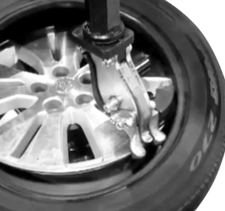

1. タイヤの下ビードを、ツールヘッドの右手下側にセットしてください。

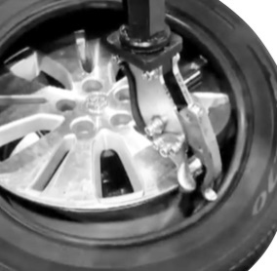

③　レバーレスヘッドを下げ、ビードを押さえてください。

④　ターンテーブルを時計回りに回転させてください。

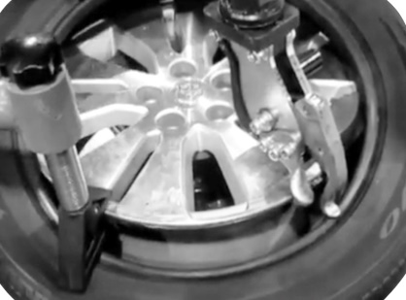

※タイヤを回転させる際、ビードに掛かる余計な力を削減するために、手でサイドウォールを押しながら組付けてください。

または、右の写真のようにサポートヘルパーで回転方向のビードを押さえ、ターンテーブルを回転させてください。

⑤　組み終えたら、クランプのロックを解除してください。

10-5　空気充填

**エアーを入れる前に**

* タイヤゲージが正しく作動するか、使用していない時には針が0を指しているか確認してください。
* エアーホースに亀裂がないか、チャック金具が正しく締めこまれているかを確認してください。
* タイヤに亀裂・摩耗がないか、ビードに異常はないか、ホイールに変形がないか確認してください。

**危険**

タイヤの空気充填作業は大変危険な作業です。

労働安全衛生規則、第35条及び第36条のタイヤ空気充填業務に関する「特別教育」講習終了者が行ってください。



**エアーの入れすぎ注意**

指定空気圧を確認し、入れすぎないこと。

バーストによる重大事故につながる可能性があります。



**警告**

・エアー充填作業は国、及びタイヤメーカーの定めるガイドライン並びに安全基準を遵守してください。

・タイヤメーカーが定めたビードシート圧、及び最高圧を確認し遵守してください。



**注意**

・バルブコアを取り付けてから作業を行ってください。

・バルブコアは消耗品です。劣化した物を使い続けると空気漏れの原因になる場合があります。

・リムとタイヤの間には指や手を入れないでください。

1. エアーチャックをホイールバルブに確実に取り付けます。
2. 規定圧を超えないように常に圧力計を確認しながら空気を充填してください。

**11.　サポートアームの使用方法**

11-1　各部名称

⑤

④

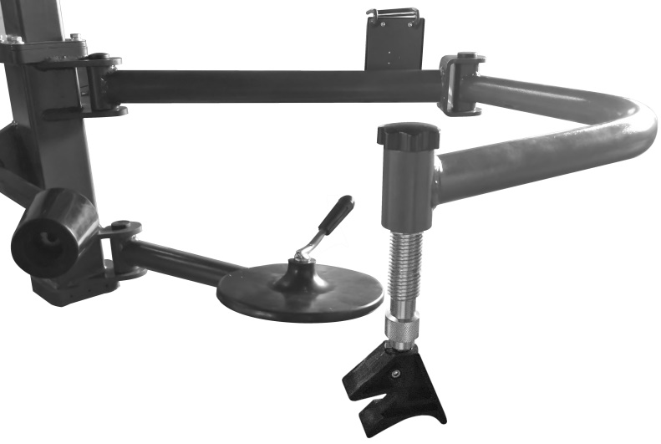



①

③

②

11-2　操作レバーの機能と働き



レバー操作時は、サポートアーム支柱および可動部に触れないでください。

**注意**

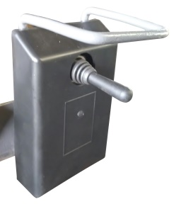

レバーを上げると、サポートアームが上昇します。

レバーを下げると、サポートアームが下降します。

レバーを離すと中立位置に戻り、アームはレバーを離した位置で停止します。

11-3　スウィングアームとアタッチメント

プレスアーム

スウィングアーム

スウィングアームにプレス用アタッチメントを取り付けることで、扁平タイヤ等のディマウント時にリムを抑え込み、リム固定の補助をするプレスアームとして使用できます。

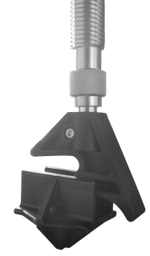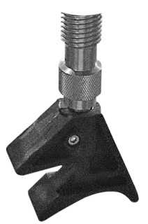

扁平タイヤ等のタイヤ組み入れ時、ビードを押さえこむ為に使用します。

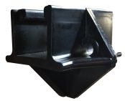

11-4　スウィングアーム

タイヤを取り付ける際にビードが浮かないように抑え込む時に使用します。

扁平タイヤ等、ビードが硬いタイヤも楽に取り付けることができます。

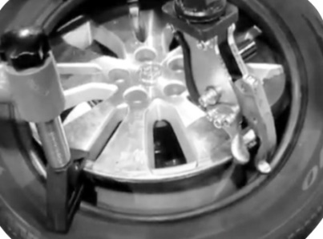

スウィングアームで、回転方向のビードを押さえてください。

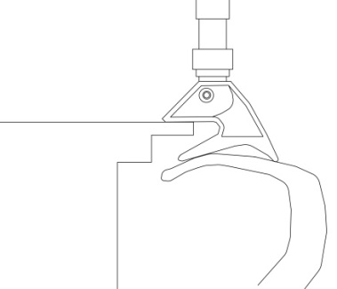

ビードがしっかりとリムに入り込むまでスウィングアームを下降させてください。

ビードが押さえ込まれているのを確認し、ターンテーブルを回転させてください。



マウンティングヘッドツールとスウィングアームが接触しないように注意してください。

タイヤの押さえすぎに注意してください。タイヤの損傷および、スウィングアームの損傷につながる恐れがあります。

**注意**

11-5　プレスアーム

扁平タイヤの中には、ビード落としをしてもビードが硬く、リムから離れにくいタイヤがあります。

リムとビードの間にクランプ爪が入りにくく、クランピングがしにくい場合にはプレスアームを使用します。

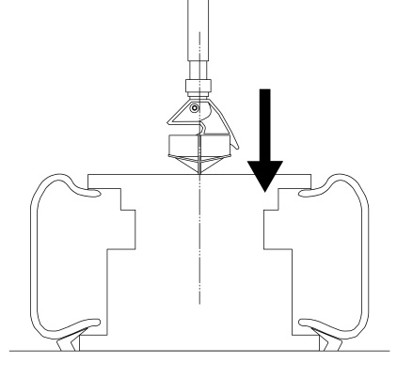

スウィングアームにアタッチメントを装着し、ホイールの中心にプレスアームの先端を当て、サポートアームを降下させてください。

クランプ爪がリムとビードの間に入ったことを確認してから、クランピングをしてください。

リムが確実に固定されたことを確認し、プレスアームを上昇させてください。

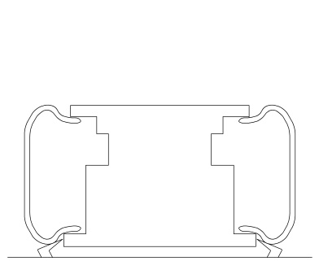

11-6　ディスクローラー

超扁平タイヤなど、ビードが硬いタイヤを取り外す際、下部ビードとリムが密着している場合に使用します。

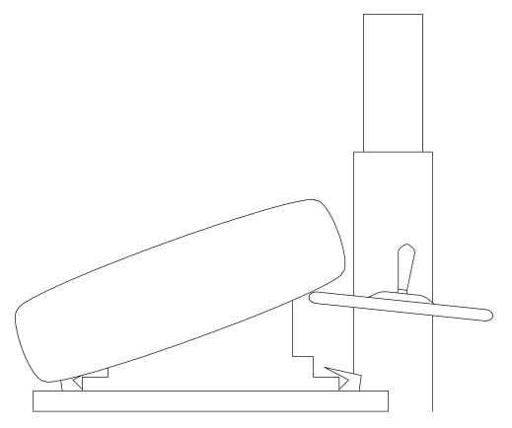

ディスクローラーを最低位まで下降させ、ターンテーブルとタイヤの間にセットします。

※この時、リムとディスクの先端は約1㎝離してください。

ディスクローラーを上昇させ、タイヤを持ち上げてください。下部ビードが下部リムより5㎝持ち上がった時点で上昇を停止させてください。



**注意**

ディスクローラー使用時は、絶対にターンテーブルを回転させないでください。　　　　クランプ爪に当たって機械が破損する可能性があります。

ディスクの設置位置にクランプ爪がある場合には、ディスクを一旦戻し、ターンテーブルを回転させて調節した後、再度ディスクをセットし直してください。

下部ビードを5㎝以上持ち上げないでください。タイヤがディスクから外れ、タイヤおよび機械の損傷につながる恐れがあります。

11-7　ビードローラー

超扁平タイヤなど、ビードが硬いタイヤを取り付ける際に使用します。

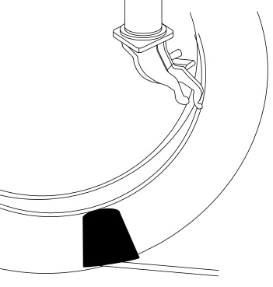

ビードローラーをタイヤより高い位置に上昇させ、ローラーの先端がリムより約1～2㎝離れる位置までビードローラーをスライドさせてください。

ビードローラーを下降させ、ローラーがリムの上面より約3～4㎝下で操作を停止してリムのドロップにビードが入っていることを確認してください。



**注意**

タイヤの押さえすぎに注意してください。タイヤおよび機械が破損する恐れがあります。

ターンテーブルを回転させる際には、ビードローラーおよび稼働部には触れないでください。

**12.　作業終了後の点検清掃**

作業終了後は、各部に付着した泥や油、水などの汚れを綺麗に拭き取ってください。清掃の際に各部を点検し、異常が発見された場合には直ちに電源及びエアー減を切り、販売会社にご相談ください。

**13.　定期点検**



・事故防止のため、必ず電源を切り電源プラグをぬいてから点検作業を行ってください。また、元電源を入れたまま電気部品に触れる必要がある場合には、端子等に触れないように十分気を付けてください。

・点検の際には、必ず元圧を切りペダル操作を行って機械内の圧力が無くなったことを確認してから作業を行ってください。

**危険**



補修が必要な場合には、純正部品をご使用ください。

純正部品以外のパーツにて補修を行ったことが原因で起こったあらゆるトラブル、または改造・改変により起こった事故・故障等についての保証は致しません。

**注意**



オイラー と 減圧弁

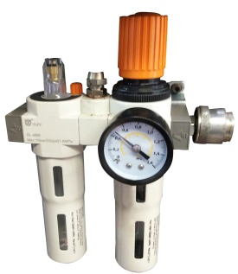

オイラー

オイラーは、エアー配管を通して機械の各部へオイルを供給し、潤滑します。

特にシリンダー等への供給は故障防止の面からも大切ですので、週に一度点検を行うとともに必要ならオイルの補給をしてください。



**注意**

オイルの補給作業は、必ずエアー供給源を停止または取り外し、減圧弁のメーターが0になっていることを必ず確認し、作業を行ってください。

減圧弁

■オイラーと減圧弁へのエアー供給

オイラーと減圧弁へのエアー供給は8bar(0.8MPa)～10bar(1MPa)としてください。

8bar未満の場合、機械が正常に作動しません。

10bar以上の空気圧を供給した場合、オイラーと減圧弁だけでなく機械の損傷にもつながりますので、注意してください。

■オイラーの使用方法

ブレーカーペダルを5，6度踏むたびにオイルが1滴落下する状態が正常です。

オイル調節ネジを左に回すと、オイルの落下量が増え、右に回すと減少します。

オイルは下表の各メーカーのオイルを補給してください。



オイル補給口

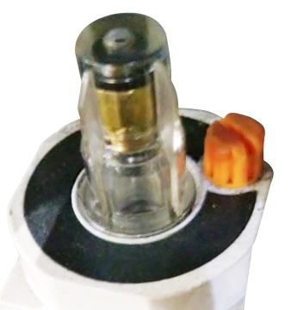

オイル調節ネジ

■減圧弁の使用方法

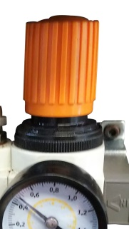

エアー調節つまみ

減圧弁に供給されている空気圧が10bar(1MPa)であることを確認してください。

エアー調節つまみを右に回すと圧力が上昇し、左に回すと圧力が下降します。圧力計を見ながら調節してください。

**14.　保守整備**



整備作業を行う際には、電源およびエアー供給を停止して機械内部の空気を抜き、意図せず機械が作動しないようにしてください。

**注意**

安全で確実な操作が行えるよう、また故障などが発生しないよう常に可動部の汚れをせいそうしてください。

また、機械が円滑に作動するよう下図を参考に定期的に給油を行ってください。

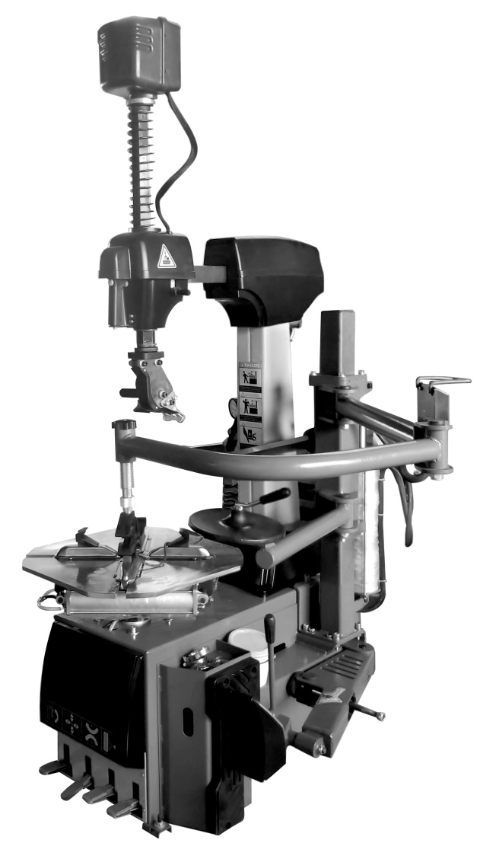

**給油箇所**

水平シャフトおよび垂直シャフト

クランプ爪とターンテーブルの間

ビードプッシングレバー支点のピン

ビードブレーカーアームの支点ピン

サポートアームのスライド軸

**15.　故障と原因**

故障や不具合が生じた時には、販売会社までご連絡ください。



《ターンテーブル》



《ビードブレーカー》



《ポスト・シャフト》

**16.　製品保証規定**

保証規定

取り扱い説明書、本体注意ラベル等の注意書に従った正常な使用状態で保証期間内（納入後1年以内）に故障した場合は、弊社の責任に於いて無償にて欠陥品の手直し、修理、取替え、交換部品の送付をさせて頂きます。

但し、二次的に発生する損失及び、次の場合に該当する故障については保証を致し兼ねます。

1. 使用上の誤り、保守点検、保管等の義務を怠った為に発生した故障および損傷。
2. 商品の作動機構に悪影響を及ぼす変更（改造）を加え、それが原因で発生した故障および損傷。
3. 消耗品が損傷し取替えを要する場合。
4. 火災・地震・風水害、その他天災地変等、外部に要因がある故障および損傷。
5. 指定された純正部品をご使用されなかった事に起因する場合。
6. 日本国以外でご使用される場合。
7. 保証請求手続きが不備の場合。（例：購入年月日などの連絡が無い場合など）
8. （他社設置の場合）設置に原因がある故障および損傷。

尚、本製品およびその付属品に使用されているゴム部品等なあらゆる自然損耗する部品ならびに、消耗部品については保証の適用は除外させて頂きます。

このリフトは屋外設置および洗車仕様になっておりませんので、錆・腐食・漏電等の水による故障について保証は致し兼ねます。

保証請求方法

上記規定に基づき、本製品の保証請求を行う場合は、お買い上げの販売会社までご一報ください。販売会社に於いて必要な手続きを実施致します。

尚、保証の要否は、大変勝手ながら弊社に於いて判定させて頂きますのでご了承ください。

**アフターサービスについて**

アフターサービスについての詳細、その他ご不明な点は、お買い上げいただいた販売会社へお問い合わせください。

お問い合わせ頂く際には、次のことをお知らせください。

［　 シリアルナンバー（SR No.）・型式・購入年月日・故障状況（できるだけ詳しく） ］

